МИНИСТЕРСТВО ОБРАЗОВАНИЯ И НАУКИ РОССИЙСКОЙ ФЕДЕРАЦИИ

**Федеральное государственное бюджетное образовательное учреждение высшего профессионального образования  
 «Кемеровский государственный университет»**

**Институт фундаментальных наук**

**Кафедра ЮНЕСКО по ИВТ**

**ЛАБОРАТОРНАЯ РАБОТА №6**

**ПО ДИСЦИПЛИНЕ “БАЗЫ ДАННЫХ”**

студента 2 курса

**Крючкова Андрея Олеговича**

Направление 09.03.03 – Прикладная информатика в экономике

Преподаватель:

доцент

С.Ю. Завозкин

_____________________

Работа защищена:

“____”_______________202_г.

с оценкой _____________

Кемерово 202_

СОДЕРЖАНИЕ

1. Постановка задач 2

2. Реализация задач 3

Заключение 12

# 1. Постановка задач

1. Выведете имя пользователя и дату начала работы всех сотрудников, нанятых между 14 мая 1990 года и 26 мая 1991 года. Результаты запроса отсортируйте по убыванию дат начала работы.
2. Получите список фамилий и заработной платы всех сотрудников отделов 31, 42, и 50, месячный заработок которых не лежит в интервале от 1000 до 2500.
3. Для каждого сотрудника выведите фамилию, вычислите количество месяцев со дня начала работы до настоящего времени, день недели, когда он был нанят на работу. Результаты отсортируйте по количеству отработанных месяцев. Количество месяцев округлите до целого.
4. Для каждого сотрудника выведите фамилию, дату найма и дату пересмотра зарплаты, которая приходится на первый понедельник после шести месяцев работы. Формат даты на выводе: «день.месяц.год», например 12.01.2012.
5. Выведите минимальную и максимальную заработные платы по всем должностям в алфавитном порядке.
6. Выведите номер каждого заказа и количество позиций в нем.
7. Выведите номер каждого менеджера и заработную плату самого низкооплачиваемого из его подчиненных. Исключите группы с минимальной заработной платой менее 1000. Отсортируйте результаты по размеру заработной платы.
8. Для каждого вида товара, заказанного, по крайней мере, три раза, выведите номер этого товара и количество заказов на него. Отсортируйте данные по номерам заказанных товаров.
9. Получите список номеров всех регионов с указанием количества отделов в каждом регионе.
10. Выведите номер каждого клиента и количество сделанных им заказов.

# 2. Реализация задач

**1 Задание**

Команда для запуска js-скрипт.

load("C:/Users/User/Desktop/BD_2022/lab6/lab6_mongo.js")

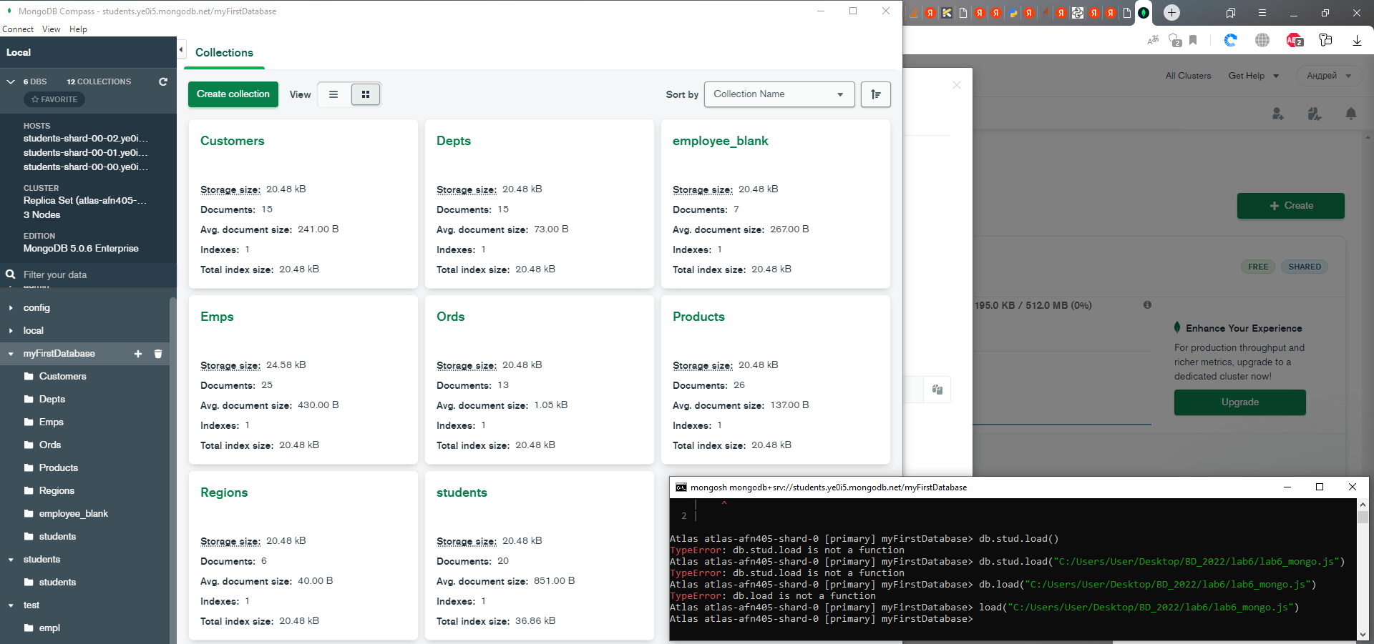

Запуск скрипта и созданные коллекции

**Запрос:** var startDate = new Date("1990-03-14")

var endDate = new Date("1991-03-26")

db.Emps.aggregate(

{$match: {$and: [

{"start_date": {$gte: startDate}},

{"start_date": {$lte: endDate}}

]}},

{$project:{

_id:0, userid: 1, start_date: 1

}},

{$sort: {start_date: -1}}

)

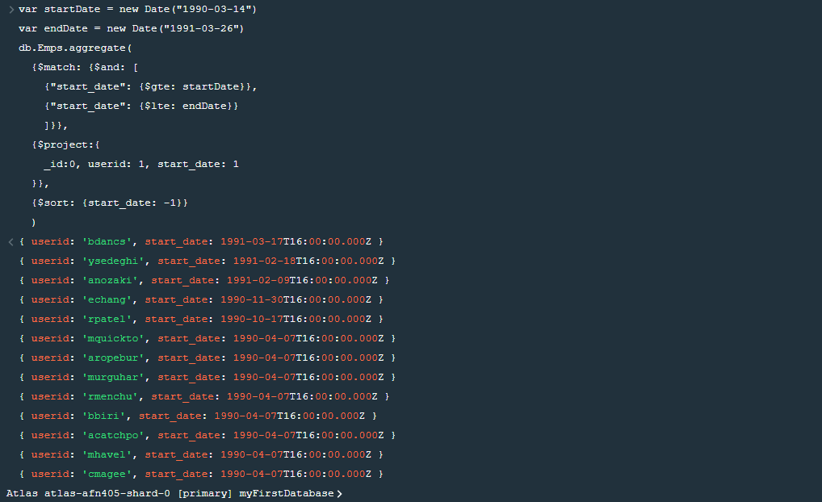

Вывод имени пользователя нанятых между 14 мая 1990-о года и 26 мая 199-м годом.

**2 Задание**

**Запрос:** db.Emps.aggregate(

{$match: {$or: [{"dept.number": 31}, {"dept.number": 42}, {"dept.number": 50}]}},

{$match: {$and: [{salary: {$gte: 1000}}, {salary: {$lte: 2500}}]}},

{$project: {_id: 0, last_name: 1, salary: 1, "dept.number": 1}}

)

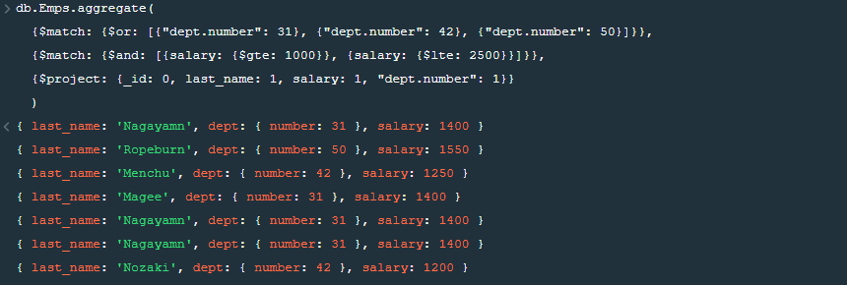

Вывод списка фамилий и заработной платы всех сотрудников отделов 31, 42, 50 и заработная плата лежит в интервале от 1000 до 2500.

**3 Задание**

**Запрос:** db.Emps.aggregate(

{$project: {_id: 0,

countMonth: {$dateDiff: {

startDate: "$start_date",

endDate: new Date(),

unit: "month"}},

dayOfWeek: {$dayOfWeek: "$start_date"},

last_name: 1

}},

{$sort: {countMonth: 1}}

)

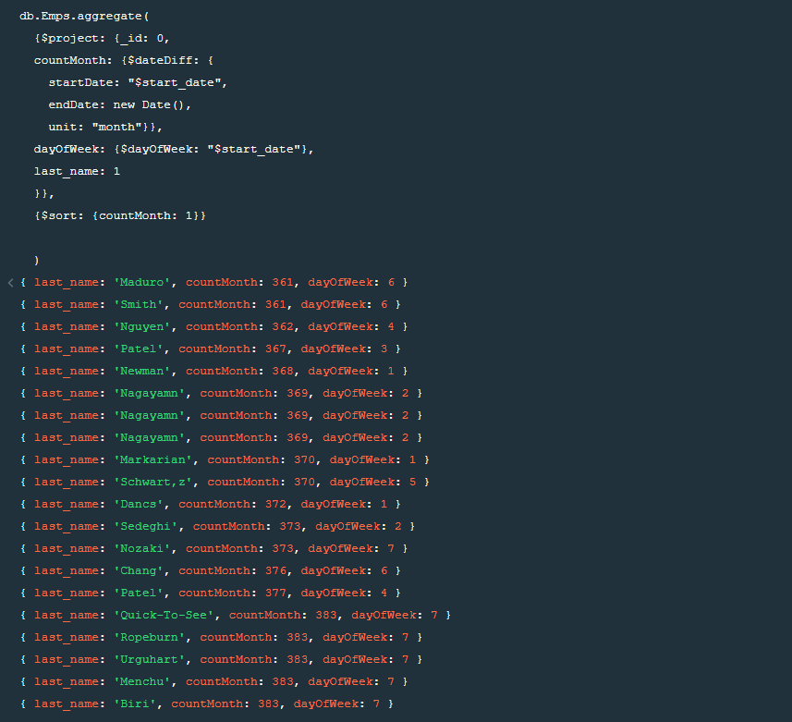

Вывод фамилий сотрудников, количества месяцев с начала работы и дня недели устройства на работу

**4 Задание**

**Запрос:** db.Emps.aggregate([

{$project:{

_id: 0,

start_date: {$dateToString: {date: "$start_date", format: "%d.%m.%Y"}},

last_name: 1,

dateMonday: {

$dateToString: {

date: {$dateFromParts: {

"year": {$year: "$start_date"},

"month": {$sum: [{$month: "$start_date"}, 6]},

"day": {$sum: [1,

{$mod: [

{$multiply: [-1,

{$sum: [-9,

{$dayOfWeek: {$dateFromParts: {

"year": {$year: "$start_date"},

"month": {$sum: [{$month: "$start_date"}, 6]}

}  
}

}]

}

]}, 7]

}]

}}

},

format: "%d.%m.%Y"

}

}

}}

])

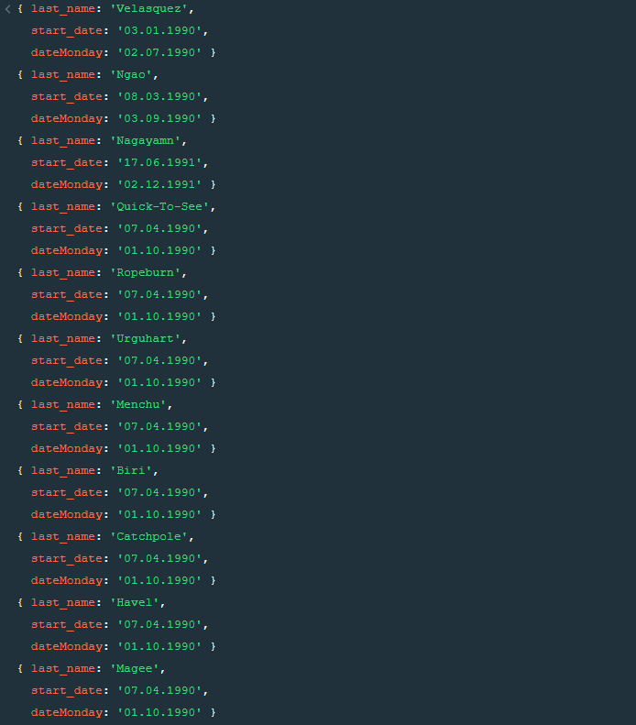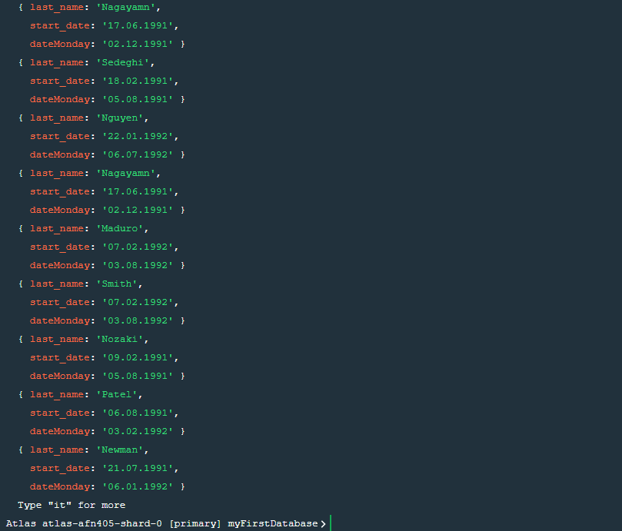

Вывод фамилий сотрудников, даты начало работы, даты пересчёта заработной платы.

**5 Задание**

**Запрос**: db.Emps.aggregate([

{$group: {_id: "$title",

min_salary: {$min: "$salary"},

max_salary: {$max: "$salary"}

}},

{$sort: {title: 1}}

])

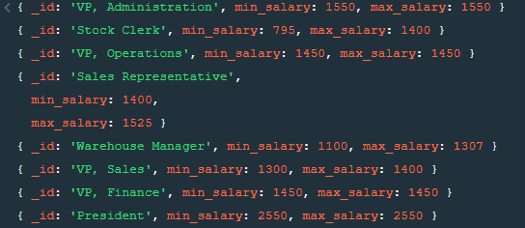

Вывод минимальной и максимальной зарплат на каждой должности в алфавитном порядке

**6 Задание**

**Запрос:** db.Ords.aggregate([

{$project: {

_id: 1,

positionCount: {$size: "$products"}

}}

])

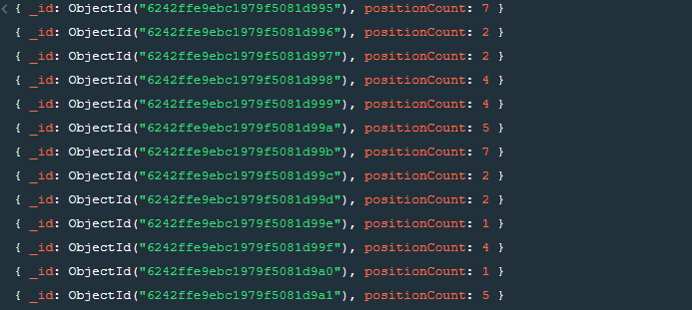

Вывод номера заказа и количества позиций в нём

**7 Задание**

**Запрос:** db.Emps.aggregate([

{$match: {$and: [{manager: {$ne: null}}, {salary: {$gt: 1000}}]}},

{$group: {

_id: "$manager",

minSalary: {$min: "$salary"}

}},

{$sort: {minSalary: 1}}

])

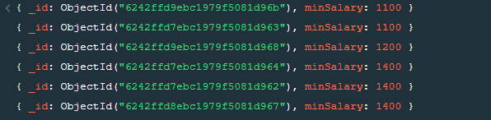

Вывод номера менеджера и минимальной зарплаты его сотрудников

**8 Задание**

**Запрос:** db.Ords.aggregate([

{$unwind: "$products"},

{$group: {_id: "$products"}},

{$project: {_id: 1, name: "$_id.product._id"}},

{$group: {_id: "$name", count: {$count: {}}}},

{$match: {count: {$gte: 3}}},

{$sort: {name: 1}}

])

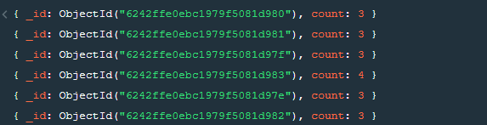

Вывод номера товара и количества заказов на него, заказанных не менее 3 раз

**9 Задание**

**Запрос**: db.Depts.aggregate(

{$group: {_id: "$region", countDepts: {$sum: 1}}}

)

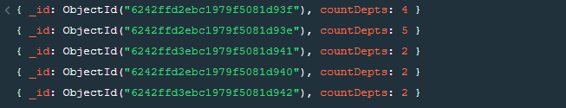

Вывод номера региона и количества отделов в нём

**10 Задание**

**Запрос**: db.Ords.aggregate(

{$group: {_id: "$customer._id", countOrders: {$count: {}}}}

)

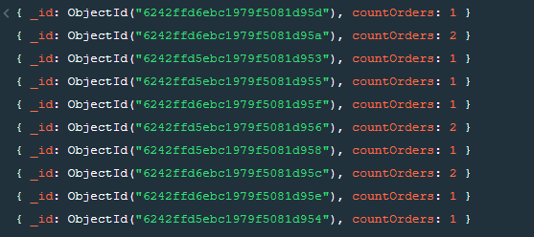

Вывод номера каждого клиента и количества сделанных им заказов

# Заключение

* Я закрепил знания работы с датами и операторами агрегации

**Литература**

1. Кайл Бэнкер MongoDB в действии / Пер. с англ. Слинкина А. А. - М.: ДМК Пресс, 2012. - 394с.: ил.
2. Шеннон Брэдшоу, Йон Брэзил, Кристина Ходоров MongoDB: полное руководство. Мощная и масштабируемая система управления базами данных / пер. с англ. Д. А. Беликова – М.: ДМК Пресс, 2020. – 540 с.: ил.
3. Онлайн-руководство по MongoDB / <https://metanit.com/nosql/mongodb/>